警察与赞美诗
教学目的：
1．理清情节，认识人物，了解环境，理解主题，体味特色。
2．认识十九世纪美国资本主义社会人权、法治等方面的矛盾和本质。
教学重点：分析苏比性格中的矛盾，认识其形象。
课时安排：二课时
教学步骤：
第一课时
一、导入新课：
被称为“美国生活的幽默的百科全书”是谁的作品？我们还学过他的那一篇小说？
明确：欧·亨利，《麦琪的礼物》。
二、欧·亨利（1862-1910），美国作家
欧·亨利是优秀的短篇小说家。生于医生家庭。一生中共写了短篇小说约三百篇。他的作品大多取材于小市民的生活，描写他们朝不保夕、捉襟见肘的可怜处境（《麦琪的礼物》）；也表现他们互相关心、互相友爱的高贵品格，但是仍然逃不出恶运的魔掌（《最后一片树叶》）；有的作品还揭露了大资产阶级的强盗本性（《我们选择的道路》）。他的作品常以“含泪的微笑”针砭资本主义社会的虚伪丑恶现象，对穷苦的“小人物”寄予深厚的同情。他的短篇构思巧妙，结局出人意外而耐人寻味。
三、背景提要
十九世纪末，美国资本主义迅速发展到垄断阶段，竞争残酷，经济危机日趋严重。1873、1884、1893，连续三次发生经济危机，大量中小企业破产，大批工人失业。一方面是一小撮亿万富翁，一方面是广大饥寒交迫的劳动者。
四、指导学生理清文章结构
一、故事的开端：（第1段至5段）冬天即将来临，流浪汉苏比想用故意犯罪的办法进监狱过冬，取得免费的食宿。
二、故事的发展：（第6段至第38段）为了达到进监狱过冬的目的，苏比故意做出种种罪行，却一再受到宽纵，无法落入法网。
六次作恶的表演，手段不同、目的一致，但不是因为受害者没有报警，就是因为警察宽纵了他。他想落入法网，却始终不能如愿。
三、故事的结局：（第39段至第48段）苏比受到一所教堂里发的赞美诗的乐音的感化，决心靠劳动过正常的生活，而警察却无故逮捕了他。
这篇小说反映了下层人民的生活和精神痛苦，揭露了资本主义社会的黑暗现实。
重点图解

开端：（第1段至5段）
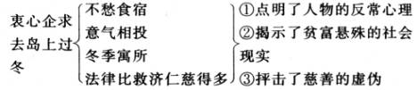
发展：（第6段至第38段）
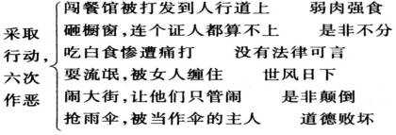
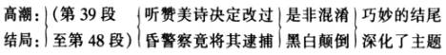

第二课时

四．设问启发，分析人物形象及形成原因，理解主题。
［设问启发 讨论归纳］
1．苏比是坏人还是好人？
要点提示：他是那个时代、社会、制度、法律、世风之中的“这一个”失业劳动者的典型，非所谓坏人好人。
2．若其未被捕，第二天按决心去生活，则又如何？
要点提示：那样的社会环境其必将仍回到流浪者队伍中。
3．苏比的性格是如何形成的？
要点提示：社会使然。
五．学生齐读课文前的［阅读提示］，简明而全面地明确人物形象、本文主题。
【疑难问题分析】

1．这篇小说在情节结构上有什么特点？这种安排有什么作用？
明确：出人意料，又合乎情理
↓
为非作歹者无人过问，有心从善者反进牢门
↓
充分地表现了小说的主题。
2．小说在情节安排上，出现了许多巧合，如何理解这种巧合？
明确：小说情节上安排了许多巧合既推动了情节的发展，又充分地表现了小说的主题。具体可从以下几方面来理解：
首先，苏比一次次地努力都因一次次的巧合而没有能实现“理想”，这一次次的反常的结局，则更充分地表现了资本主义社会是非混淆，黑白颠倒的本质。
其次，作者通过一次次的“偶然”，巧妙地、全方位地展示了美国社会的现状。这种是非不分，黑白颠倒，正是美国的社会现状。
再次，作者正是通过这种看似偶然，实则在资本主义社会里都具有必然性、普遍性的事件，充分地暴露了资本主义社会的反动、腐朽的本质。
六、布置作业
学生展开充分的想象力，续写苏比出狱后的生活。
课后练习一、三。

